
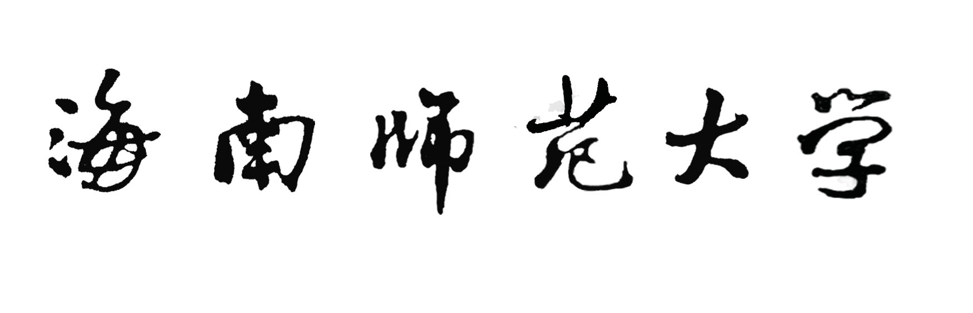
博士研究生中期考核表

姓 名：
学 号：
学 院：
专 业：
指导教师：

填表日期： 年 月 日
一、课程学习
 | 课 程 名 称 | 成绩 | 学分 |  | 课 程 名 称 |  | 成绩 | 学分
学  位  课 |  |  |  | 选  修  课
是否有考核不合格课程 |  |  | 有须列出清单
共完成课程学分数 |  |  | 教学秘书审核
二、在学期间科研情况
主持或参加科研项目情况
序号 | 项目名称、起止时间、经费额 | 项目来源 |  | 项目主持人 | 个人角色或负责内容
获得的科研成果（公开发表论文、出版专著、科研获奖等）
序号 | 论文、著作、奖励等名称 |  | 出版社或刊物名/时间 |  | 署名次序
三、开题报告完成情况
学位论文选题名称
开题报告时间
开题报告评审情况 | 通过 未通过
三、学术交流及学术报告情况
时间、地点、会议名称、级别、是否提交会议论文或大会报告（含题目）
四、个人中期总结（可加附页）
（一）思想政治方面；(二)在学期间奖励惩罚情况（三）文献阅读和综述撰写情况
（四）学位论文进展情况：1.主要研究内容和技术路线；2.是否按照开题报告计划进度开展科研工作；3.阶段成果；4.存在的问题、下一步研究计划、按期完成论文工作的可能性。

研究生签名：
年 月 日
五、导师综合评价（可加附页）

导师综合评价：（就学位论文开题、研究进展及科研能力、工作态度等方面等给予综合评价）

导师签名
年 月 日

七、考核评价及审核
思想政治素质及团队精神等综合鉴定：

学院党总支（签名）：
年 月 日
考核小组评语：若考核结论为不合格，请详细列出主要根据及置意见（可附页）：

考核结果：

□优秀 □合格 □ 不通过
组长签名： 年 月 日
学院审核及处理意见：

分管院长（签名）： 学院（盖章）：

年 月 日

